Департамент образования города Москвы
ГБНУ Научно-исследовательский институт инновационных стратегий
развития общего образования

ВЫПУСКНАЯ РАБОТА

по учебной программе
«Мыследеятельностная педагогика – эксперимент и инновация в образовании»

на тему:
«Технология мыследеятельностной педагогики. Реализация в преподавании истории »

Выполнил :
слушатель группы ЭКС-36,
учитель
ГБОУ № 1457
Кудряшов Михаил Юрьевич

Руководитель:
к.психол.н.,
зав. лабораторией НИИИСРОО
Устиловская А.А.

г. Москва
2012
Оглавление.
I. Введение.

II. Технология мыследеятельностной педагогики.
Реализация в преподавании истории. Урок истории в старших классах «Шоковая терапия» в России. Оценка результатов.

III. Заключение.

IV. Список литературы.

I. Мыследеятельностная педагогика является одним из ведущих отечественных подходов к построению нового содержания образования. В рамках нее разработана уникальная отечественная технология, позволяющая реально повышать качество образовательного процесса через работу со способностями учащегося. Именно работа со способностями определяет выход в содержание образования и открывает для педагога новые возможности в контакте с ребенком. Формируя способности, педагог тем самым организует образовательное движение учащегося в разных полях предметного знания нефиктивным образом.
Мыследеятельностная педагогика является продолжением теории развивающего обучения В.В.Давыдова. Данный подход помогает сохранять и развивать в российском обществе теоретическую форму мышления, которая в силу ряда обстоятельств находится сегодня под угрозой уничтожения. Центральным звеном здесь являются метапредметы.
Метапредметы – это предметы нетрадиционного цикла. Они соединяют в себе идею предметности и одновременно НАДпредметности, идею рефлексивности по отношению к предметности. Они, как пишет Ю.В.Громыко в своей монографии «Мыследеятельностная педагогика», «с одной стороны, обязательно построены в соответствии со схемой предметно-дисциплинарной организации, с другой стороны, они выступают в рефлексивной функции по отношению к другим предметным и непредметным системам мыследеятельности – процессам мышления, действия, мыслекоммуникации в конкретной практической области. Это достигается за счет того, что в основу каждого предмета положена определенная организованность мыследеятельности – своеобразная мыследеятельностная вещь, которая в нем целенаправленно прорабатывается. В качестве подобных вещей выделяются: знание, знак, проблема, задача. С этой точки зрения, осваивая метапредметы, каждый учащийся учится обнаруживать в любых системах мыследеятельности – предметизованных и непредметизованных – данные организованности и работать с ними».
Обычно учащийся, работая с учебным материалом, запоминает важнейшие определения и лежащие в их основе понятия. Попадая же на уроки по метапредметам, ученик делает другое. Он не запоминает, но промысливает важнейшие понятия, которые определяют данную предметную область знания. Он переоткрывает в мышлении то, как эти понятия были созданы. И через это – переоткрывает процесс возникновения того или другого знания, переоткрывает открытие, некогда сделанное в истории, переоткрывает форму существования данного знания. На это только первый уровень работы ученика. Осуществив работу на разном предметном материале, ученик предметом своего осознанного отношения делает уже не понятия, но сам способ своей работы на разном предметном материале. Он начинает рефлектировать собственный процесс работы: что именно он мыслительно проделал, как он мыслительно двигался, когда восстанавливал генезис того или другого понятия (из биологии или из химии, из истории или из физики). И тогда ученик обнаруживает, что, несмотря на разные предметные материалы, он в принципе проделывал одно и то же, потому что он работал с одной и той же организованностью – с организованностью знания. Понятие же является одним из важнейших моментов данной организованности.
Универсализм метапредметов состоит в обучении школьников общим приемам, техникам, схемам, образцам мыслительной работы, которые лежат над предметами, поверх предметов, но которые воспроизводятся при работе с любым предметным материалом. Отсюда – МЕТАпредметность как принцип, положенный в основу данных учебных предметов нового типа.
Попадая в среду метапредметов, ученик в новых условиях должен выделять и строить саму предметность как таковую. Он учится осознавать, где проходят границы между одним учебным предметом и другим, как осуществляется генезис знания в рамках каждого из них. На метапредметах ученик получает возможность восстановить основания любой предметной формы как формы знания.
Метапредметы – это ответ на то, в чем может состоять интегративность и как она может выстраиваться. Предлагается мыследеятельностный тип интегрирования традиционного учебного материала. Это означает, что в форме метапредмета обычный учебный материал переорганизуется в соответствии
А) с логикой развития какой-то конкретной организованности (знания, знака, проблемы, задачи), которая надпредметна и носит универсальный характер (отсюда и название метапредметов – метапредмет «Знание», метапредмет «Знак», метапредмет «Проблема», метапредмет «Задача»); а также обычный учебный материал переорганизуется в соответствии
Б) с логикой формирования определенных способностей, позволяющих работать с той или другой организованностью.
Метапредметы как интегративная форма «вбирают» в себя другие типы интегративности и универсализма. Например, универсализм, основанный на работе с ключевыми научными понятиями. Так, работа с организованностью знания вбирает в себя работу с формой понятия, поскольку, как это показал еще В.В.Давыдов, порождение нового знания для школьника обязательно связано с развитием понятийных структур его мышления.
Метапредметы включают в себя также такой тип универсализма, как работа с парадигмальными текстами. Через это школьники учатся формировать собственную позицию относительно данного события.
Методическая схема метапредмета «проблема», отражающая его специфику, выглядит следующим образом:
а) выделение позиций в проблемной ситуации;
б) выстраивание взаимной критики позиций;
в) анализ противоречий между позициями;
г) фиксация предмета противоречий;
д) постановка проблемы;е) самоопределение к проблеме.
Технология метапредмета «Проблема» позволяет не только работать со способностями мышления, коммуникации, действия, понимания и рефлексии, но также воздействовать на развитие мировоззрения детей и подростков.
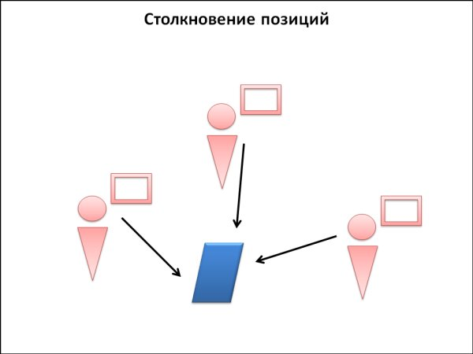
Сформированное мировоззрение подразумевает наличие двух составляющих:
- Самоопределение человека по отношению к серьезным мировоззренческим проблемам. Наличие собственной позиции относительно этих проблем. При зтом, наличие собственной позиции – это ни в коем случае не заученный текст по поводу данной проблемы какого-либо известного исследователя. Собственная позиция возникает в результате самоопределения. Самоопределение возможно только в специально созданной ситуации, в которой человеку стало бы невозможным просто перенять чью-либо точку зрения. Собственная позиция – это результат самостоятельного мышления человека, а не запоминания результатов чужого мышления.
- Умение человека осуществлять самоопределение в ситуации. В рамках образовательного процесса невозможно проработать все возможные мировоззренческие проблемы. Поэтому, ученик должен быть готов осуществлять процедуру самоопределения самостоятельно.
Метапредмет «проблема» может проводиться на историческом предметном материале. Чтобы затронуть мировоззрение ученика, необходимо выбрать действительно важный проблемный вопрос. Для этого лучше всего подходит материал такого предмета как история. Так проблемная проработка ключевых эпизодов отечественной истории воздействует на формирование идентичности учащегося. Отечественная история перестает восприниматься как набор фактов и дат, которые нужно лишь запомнить.
Постановка практических проблем отличается от теоретических тем, что при выделении практических проблем может быть четко обозначена практическая позиция, ответственная за эту ситуацию в которой осуществляется проблематизация. Именно из этой позиции может выявляться неэффективность сложившихся форм деятельности, а также ставиться задача их развития. Как правило, при постановке проблемы обнаруживается отсутствие взаимосвязи между основными позициями участников ситуации коллективной работы.
Основная цель метапредметов – это обучение учеников различным способам мышления, коммуникации и действия. Для метапредмета важно освоение именно способов. Тем не менее, освоение предметного, в нашем случае исторического материала, разворачивается параллельно, и не менее эффективно. Освоение материала происходит за счет особой структурации материала в соответствие со схемами и способами метапредмета.
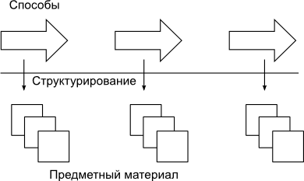
В результате проблемной работы с историческим материалом приходишь к видению, в каком случае, при каком способе изучения истории, это позволяет лучше разбираться в современной политической ситуации.
Итак, метапредметная технология «Проблема» позволяет работать с развитием способностей
1) мышления,
2) коммуникации,
3) понимания,
4) рефлексии,
5) формировать «комплексную» способность самоопределения (способность, в которой задействованы способности из разных слоев – мышления, коммуникации, понимания и т.п.),
6) работать с мировоззрением и политической идентичностью.
Только проблемная проработка ключевых событий русской истории и современной ситуации может заложить основу для формирования конкурентоспособного в современных условиях мировоззрения.
II. В данной курсовой работе предпринята попытка представить пример, каким образом метапредметный подход может быть использован при работе с исторической проблематикой. Учащимся старшего класса на уроке истории России предлагается поработать с историческим и публицистическим материалом, который содержит оценку реализации так называемой «шоковой терапии» в экономике России 1990-х гг.
Цель при этом не только выяснить содержание «шоковой терапии», но и выразить свою точку зрения по отношению к проблеме правильности использования «шоковой терапии» для преодоления экономических трудностей путем быстрого перехода к рыночной экономике. Урок начинается с организационного момента. Учитель знакомит учащихся с целью и задачами урока. Класс для предстоящей работы делится на две группы. Каждая группа для изучения документ.
Описание деятельностной или мыследеятельностной единицы содержания. Возможные уровни ее освоения:
Прирост у учащихся в системной способности самоопределения (здесь отражены способности из различных слоев: мышления, коммуникации, понимания, действия, рефлексии) и в складывании мировоззренческой конструкции у учащихся.
Схема единицы содержания:
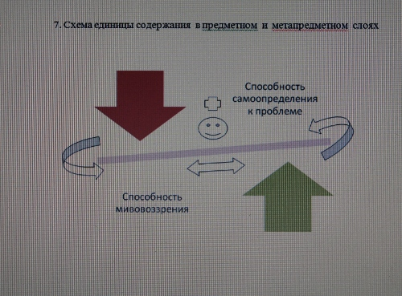
Место осваиваемой единицы содержания в системе других единиц. Чем обеспечено освоение выбранной единицы?:
Работа учащихся осуществляется на обозначенном публицистическом материале (рассмотрение, понимание позиции автора и т.д.). Это своеобразные элементы проработки, которые усиливаются введеннием в данный ряд острого проблемного вопроса, который, в свою очередь, ведет к складыванию самоопределения учащихся в различных форматах и выходу на мировоззренческую конструкцию (личную, групповую, классную).
Схема системы единиц с указанием в ней места осваиваемой единицы:
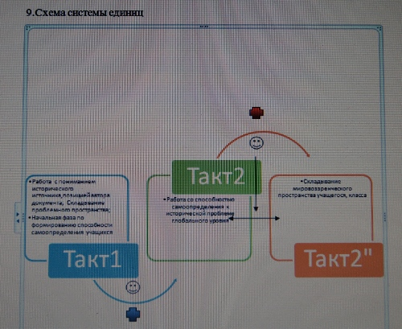
Технология, обеспечивающая освоение единицы содержания:
Учащиеся вводятся в проблемное историческое поле, внутри которого они складывают групповые позиции по данной проблематике. Позиции сторон выслушиваются, критикуются, точки разногласий фиксируются и берутся под особое рассмотрение и дальнейший анализ. Актуализация проблемы приводит группы к самоопределению по отношению к обозначенной исторической проблеме. Технология метапредмета "Проблема"дает возможность на такого рода занятиях работать с развитием способностей мышления, понимания, коммуникации, действия, выводить учащихся на формирование способности сасмоопределения ( к проблеме мирового масштаба) и раскрытия их мировоззрения.( для этого и выбирается исторический вопрос особой важности и значимости).
Схема описанной технологии или ее фрагмента в том виде, в котором она реализуется в сценарии:
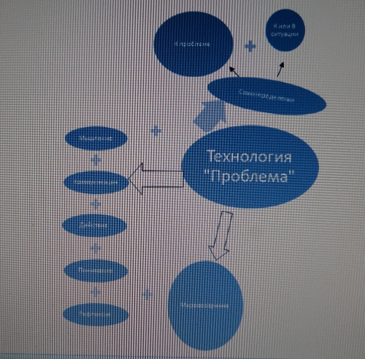

Этапы занятия, необходимые для освоения единицы содержания по данному сценарию:
1 этап. Установочные сообщения учащихся ( в кратком изложении). Возможен также просмотр слайдов или видеоматериалов. Работа с источниками, таблицами учебника. Постановка проблемы. Задается рамка последующего блока работы. Учащиеся, в частности. выясняют, что «шоковая терапия» — экономическая теория, а также комплекс радикальных экономических реформ, базирующихся на этой теории. Эти реформы, как декларируют постулаты «шоковой терапии», «...направлены на оздоровление экономики государства и вывод её из кризиса». К таким реформам относятся моментальная либерализация цен, сокращение денежной массы и приватизация убыточных государственных предприятий. В подавляющем большинстве случаев применение «шоковой терапии» приводило к катастрофическим последствиям, вплоть до государственных переворотов.

2 этап. Работа учащихся в группах. Определение позиции группы по заданной проблеме. Первая группа работает с Документом №1, а вторая группа с Документом №2.

Документ №1. Гайдар и его реформы. Григорий Герасимов.
«С 1991 по 1994 год Гайдар занимал ряд ключевых должностей в правительстве, являясь в том числе в течение полугода исполняющим обязанности председателя правительства РФ. С его именем связаны реформы, которые определяют развитие современной российской экономики, не случайно их чаще всего называют «гайдаровскими».
По прошествии почти двух десятилетий мы уже подзабыли, что собой представляла тогдашняя, еще советская экономика. Не будет преувеличением утверждение, что в конце 1991 года страна была накануне экономической катастрофы. Прилавки магазинов в городах были уже пустыми. Надвигалась угроза голода. Валюты для закупок продовольствия за границей не было, в кредит никто денег уже не давал, потому, что страна была на грани банкротства. Прежняя, административно-командная система управления народным хозяйством уже не работала, а к созданию новой, рыночной еще и не приступали.
Для формирования новых рыночных отношений и создания необходимых условий требовались годы. В распоряжении реформаторов были месяцы, максимум полгода. Это было сложное время и для общества, и для власти.
Первым мероприятием правительства по проведению реформ стала либерализация экономики, включавшая в себя: переход к свободным ценам и свободной торговле; демонтаж планово-распределительной системы управления; отмену монополии внешней торговли и открытие экономики; введение свободного рыночного курса рубля.
2 января 1992 года почти все цены были «отпущены». Решительным шагом стал и опубликованный 29 января 1992 года указ «О свободе торговли», которым и предприятиям, независимо от форм собственности, и гражданам было предоставлено право вести торговую, посредническую и закупочную деятельность без специальных разрешений. В городах и поселках начали возникать многочисленные стихийные, а позднее и организованные рынки.
Постепенно потребительский рынок стал насыщаться товарами. Впервые со времени НЭПа исчез товарный дефицит, что преобразило жизнь российских граждан. В свободной продаже появились товары, которые раньше советский человек вообще не мог купить ни за какие деньги. Среди них были не только предметы роскоши, но и, скажем, новейшие лекарства. Появившиеся в продаже продукты питания ликвидировали реальную в то время угрозу голода.
Однако последствия либерализации экономики были неоднозначными. С одной стороны, стремительно исчезал дефицит, с другой – не менее быстро росли цены. За год они выросли в 26 раз. Такого результата никто не ожидал: ни правительство, обещавшее, что цены вырастут не более чем в три раза, ни граждане страны, поверившие обещаниям и давшие российской власти кредит доверия.
В июле 1991 года Верховный Совет РСФСР принял закон о приватизации, сделав выбор в пользу так называемой ваучерной приватизации. «Народной» приватизации, которую обещало правительство, не получилось, да и не могло получиться. Но при всех издержках процесса приватизации она создала условия для развития свободной экономической системы в России, стала одним из главных условий, обеспечивших экономический подъем России в 2000-е годы. В ходе приватизации была легализована частная собственность, ставшая материальной основой свободы российских граждан.
Сам Б. Ельцин так оценивал итоги экономических преобразований начала 90-х годов: «Реформа Гайдара обеспечила макроэкономический сдвиг. А именно: разрушение старой экономики. Дико болезненный, без хирургического блеска, а напротив – с каким-то ржавым скрежетом, когда с мясом вырываются куски отработавших деталей, механизмов, – но слом произошел. Наверное, по-другому было просто нельзя. Кроме сталинской промышленности, сталинской экономики, адаптированной под сегодняшний день, практически не существовало никакой другой. А она генетически диктовала именно такой слом – через колено. Как она создавалась, так и была разрушена».
Несмотря на огромные издержки, реформаторам удалось достичь цели – за два года самая государственная в мире экономика на две трети стала частной. Была создана свободная рыночная экономика и условия для возрождения России. Медленно, но начался процесс перераспределения собственности в пользу эффективных собственников. Приватизацию удалось провести, сохранив при этом гражданский мир в стране.
…Надо помнить, что именно в результате «гайдаровских» реформ в России появился достаточно широкий социальный слой собственников, которые стали опорой для проведения дальнейших рыночных и демократических преобразований. Экономика реально стала свободной. Без проведения крайне болезненных экономических преобразований был бы невозможен и экономический подъем, начавшийся в конце 90-х годов и продолжившийся в следующем веке. Ну и, наконец, реформы позволили сохранить страну.
Историки еще долго будут спорить о том, мог ли Егор Гайдар и его команда провести реформы более эффективно и безболезненно, но это лишь факт нашей недавней истории, и теперь от нас зависит оценка гайдаровских реформ. Если на основе созданной в России «гайдаровской» рыночной экономики будет проведена модернизация страны, в результате которой она войдет в число развитых свободных и демократических государств, значит, реформа Гайдара была проведена не зря, а если у нас ничего не получится, тогда и его усилия будут обесценены, но об этом можно будет судить не раньше чем через двадцать лет».

Документ №2. Основные элементы «шоковой терапии» и их результаты. Майкл Интрилигейтор, профессор экономики, Калифорнийский университет.
«Шоковую терапию» Гайдара можно обозначить как «подход СЛП» к переходному периоду, поскольку тремя ее основными элементами являются стабилизация, либерализация и приватизация. Каждый из этих элементов дал результаты, сильно отличающиеся от тех, на которые рассчитывали ее инициаторы, и каждый внес значительный «вклад» в бедствия, выпавшие на долю российской экономики.
Макроэкономическая стабилизация, первая составляющая «подхода СЛП», предполагала установление предельных размеров дефицитов госбюджетов и других переменных макроэкономической политики. Это соответствовало практике макроэкономической политики на Западе, а также опыту МВФ и Всемирного банка по борьбе со структурной инфляцией в Латинской Америке, когда осуществление стабилизационной программы выдвигалось в качестве непременного условия предоставления кредитов. «Шоковая терапия», однако, не стабилизировала экономику, а привела к сочетанию спада и инфляции, по своим негативным параметрам выходящему далеко за рамки «стагфляции», как ее трактуют на Западе. Нынешняя «российская Великая депрессия» является гораздо более тяжелой, чем в США в 30-х годах. С1992 г. по 1996 г. произошел колоссальный спад промышленного производства — на 55% по сравнению со спадом в 35% во время «Великой депрессии» 1929 — 1933 гг. в США. До «шоковой терапии» российская экономика была по величине второй в мире, опережая Японию и Германию и уступая только США. Сейчас она, возможно, занимает 11-е или 12-е место, находясь примерно на одном уровне с Бразилией или Мексикой. Другим аспектом провала стабилизации явился устойчиво высокий уровень инфляции. Хотя она и не достигла параметров гиперинфляции (более 50% в месяц), рост цен длится уже так долго, что рубль фактически ничего не стоит, и происходит долларизация российской экономики. Один нынешний рубль стоит менее 1/2000 рубля 1991 г., когда «шоковая терапия» еще не началась. Эта долгосрочная инфляция уничтожила сбережения и не дала возможности подняться среднему классу, являющемуся основой любой нормальной политической и социальной системы.
Можно отметить множество последствий этого провала стабилизации и связанных с ним спада и инфляции. Одно из них — истощение инвестиций с вытекающей отсюда эрозией основного капитала и масштабным «бегством» накоплений, намного превышающим по своим объемам любую помощь, полученную Россией от международных институтов и западных правительств. Налицо также растущая безработица и огромные масштабы неполной занятости наряду с невыплатой заработной платы. Другое последствие выражено снижением реальной зарплаты и уровня жизни, ведущим к обнищанию значительной части населения. В то время как жизненный уровень падает, мало что осталось от системы социальной безопасности; услуги, обеспечение которых государство ранее либо полностью финансировало (в частности, в области здравоохранения и образования), либо в значительной степени субсидировало (включая обеспечение продовольствием и жильем), ныне обходятся населению гораздо дороже. В результате этих провалов нанесен огромный урон главным активам России — ее человеческому капиталу и природным ресурсам. Кроме того, многие другие системы, являющиеся частью современного государства, также находятся в состоянии коллапса. Это касается здравоохранения (продолжительность жизни мужчин упала с более чем 70 до 54 лет), экологии, науки и технологий. Урок, который можно извлечь из реформ по методу «шоковой терапии», состоит в том, что нельзя стабилизировать экономику, если не дать правительству соответствующих полномочий.
Либерализация цен, вторая составляющая «подхода СЛП», связывалась с допущением того, чтобы цены устанавливались на рынках, а не административными методами. Согласно теории, если цены формируются рыночным способом, они отражают условия спросаи предложения. В российской реальности дело приняло, однако, совсем иной оборот. Цены устанавливаются не столько рынками, сколько монополиями, упрочившимися в результате приватизации, мафиозными группировками, контролирующими важнейшие сектора экономики, а также коррумпированными чиновниками. Урок, который можно из этого извлечь: при либерализации цен до проведения приватизации результатом становится не эффективное производство, а прежде всего создание условий для получения выгоды теми, кто находится у власти.
Приватизация предприятий, третья часть «подхода СЛП», означала превращение предприятий, находящихся в государственной собственности, в частные фирмы, что, согласно замыслу, должно было обеспечить возникновение позитивных стимулов у собственников, управляющих и рабочих. Российская приватизация началась в середине 1992 г. и представляет собой одну из наиболее всеобъемлющих перестроек крупномасштабной экономики. Приватизация государственных предприятий, где новыми собственниками обычно оказываются старые менеджеры («приватизация для своих»), обусловила появление частных монополий с соответствующим монополистическим поведением, включающим надувательство при установлении цен. Кроме того, у новых собственников вовсе не возобладали позитивные стимулы, способствующие росту инвестиций, производства, экспорта, повышению производительности и т.д. Наоборот, появились стимулы негативные: поведение менеджеров характеризуется стремлением добиться личных краткосрочных выгод. Результатом явилась ликвидация активов фирм: новые собственники-менеджеры стали продавать не только готовую продукцию, но и сырье, полуфабрикаты, оборудование и т.п., а полученная от этой деятельности выручка направлялась на их личные оффшорные банковские счета. Следует иметь в виду и то, что новые приватизированные предприятия являются естественными объектами для вымогательства. Наконец, с этими предприятиями связано чрезмерное налогообложение всего, на что только власти могут устанавливать налоги (отсюда и массовые факты выплаты взяток коррумпированным правительственным чиновникам). Существующие же рычаги правового регулирования оказались слишком слабыми, чтобы противостоять этим явлениям. Соответствующий урок: проведение приватизации без должного правового регулирования и действенной юридической системы создает стимулы не к росту эффективности, а к криминализации экономики».
Учащиеся, изучив документы, с помощью дополнительного материала выясняют, что «шоковая терапия» — экономическая теория, а также комплекс радикальных экономических реформ, базирующихся на этой теории. Эти реформы, как декларируют постулаты «шоковой терапии», «...направлены на оздоровление экономики государства и вывод её из кризиса». К таким реформам относятся моментальная либерализация цен, сокращение денежной массы и приватизация убыточных государственных предприятий. В подавляющем большинстве случаев применение «шоковой терапии» приводило к катастрофическим последствиям, вплоть до государственных переворотов».

3 этап. Общее обсуждение первичных версий участниками групп. Выявление противоречий. Реакция на критику. Аргументы сторонников (например): для государств с переходной экономикой «шоковая терапия» является относительно быстрым и универсальным вариантом перехода к рыночным отношениям, в отличие от постепенного и растянутого на десятилетия перехода, появление достаточно широкого социального слоя собственников, исчез товарный дефицит, созданы условия для развития свободной экономической системы в России, что стало одним из главных условий, обеспечивших экономический подъем России в 2000-е годы, в ходе приватизации была легализована частная собственность, ставшая материальной основой свободы российских граждан и т. д.

Аргументы противников (например): «шоковая терапия» имела негативные последствия: высокий уровень инфляции; спад производства; высокий уровень безработицы; имущественное расслоение и снижение уровня жизни; рост социальной напряженности; рост задолженности государства при отсутствии финансовых средств на проведение реформ такого масштаба; усиление политической нестабильности; высокая зависимость экономики от иностранных инвестиций; внешнеторговый дисбаланс и т. д.
4 этап. Работа по группам. Доработка проектных решений. Построение итоговых групповых позиций.
5 этап. Представление итоговых групповых решений.
6 этап. Итоговое обсуждение.
7 этап. Рефлексия. Подведение итогов.

Отметим, что работа учащихся строится на публицистическом материале. Обосновывается целесообразность и эффективность содержания выбранных учебных материалов (предметного содержания) следующим:
1. Для раскрытия темы данного урока очень хорошо подходит материал таких предметов, как история, обществознание. Дети устают от бесконечной череды цифр, статистических материалов и т. д., многие из них просто проходят мимо. Проблемное рассмотрение вопроса помогает учащимся правильно самоопределиться по отношению к нему и простроить свою мировоззренческую конструкцию.
2. Данный урок посвящен экономическим реформам 1990-х гг., результаты и последствия которых еще долго будут сказываться на жизни россиян, а значит и самих учащихся.
3. В процессе подготовки данного урока, учащиеся собирают материал о событиях, участниками которых были их ближайшие родственники. Разрабатывая данные вопросы, учащиеся формируют свое отношение к экономическим реформам, т.к. они непосредственно коснулись их семей.

Схема, демонстрирующая связь предметного содержания и деятельностной или мыследеятельностной единицы содержания:
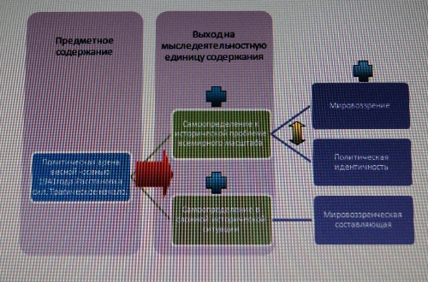

Подведение итогов занятия.
Выслушав позиции сторон, критические замечания, комментарии, выходим на подведение итогов. У учащихся состоялось погружение в проблемный материал. Известный период новейшей российской истории был прочитан и рассмотрен. Осуществлен процесс, открывший линию самоопределения и проявления мировоззрения у учащихся. Учащимся предлагается (в качестве домашнего задания) осуществить аналогичную работу на других исторических проблемах разных исторических периодов. Связанных с проведением экономических преобразований. Оглашение оценочного ряда.

III. Итак, подводя итоги, хотелось бы еще раз обратить внимание на то, что технология метапредмета «Проблема» позволяет работать и со способностями мышления, коммуникации, действия, а также понимания и рефлексии, воздействовать на развитие мировоззрения учеников.
Метапредмет «Проблема» может успешно проводиться на историческом материале. Однако, чтобы работа была результативной, необходимо использовать по-настоящему проблемный вопрос, т. е. такой исторический материал, который бы затронул ученика, вызвал в нем интерес. Организуется изучение и обсуждение материалов, в которых по одной проблеме высказываются противоположные точки зрения. Это заставляет ученика, занимающего позицию автора данного документа, аргументировать свою позицию, внимательно выслушивать аргументы оппонента, а значит еще глубже погружаться в суть проблемы, в изучение темы. Коллективная работа в группе учит коммуникации, умению вырабатывать общую позицию группы. Ученики учатся анализировать свою деятельность, рефлексируют и тем самым создаю образец мыслительной деятельности, который будет использоваться в процессе познания. Т. о. хотелось бы надеяться, что мыследеятельностная педагогика найдет свое широкое применение в педагогической практике.

IV. Список литературы.

1. Давыдов В. В. Проблемы развивающего обучения.
2. Громыко Ю. В. Мыследеятельностная педагогика.
3. Сергеев Ю. Н. Метапредмет «Проблема».
4. Громыко Н. В. Мыследеятельностная педагогика и новое содержание образования. Метапредметы как средство рефлективного мышления у школьников.
5. Герасимов Г. А. Гайдар и его реформы.
6. Интрилигейтор Майкл Основные элементы «шоковой терапии» и их результаты.

